VPRAŠALNIK
za študente Biotehniške fakultete po študentski izmenjavi v tujini
za študijsko leto 2022/2023

Z namenom pridobitve informacij o vaših izkušnjah študija v tujini vas vljudno prosimo, če izpolnite vprašalnik in ga oddate na elektronski naslov international@bf.uni-lj.si. Vaše odgovore bomo objavili na spletno stran BF in bo uporabljena kot baza izkušenj, ki bo služila kot pomoč študentom pri iskanju informacij in odločanju za študij v tujini. Izpolnjeni vprašalniki bodo na spletni strani BF objavljeni anonimno oz. z vašim e-naslovom, a le v primeru, če se strinjate z objavo le-tega.

1. Splošne informacije o izmenjavi:

Država in naziv univerze, kjer je potekala študentska izmenjava: | Španija - Universitat Politecnica de Valencia
Fakulteta, kjer ste opravljali izpite | Universitat Politecnica de Valencia – Escuela Tecnica Superior de Ingenieria Agronomica y del Madio Natural (ETSIAMN)
Semester in študijsko leto izmenjave | Zimski semester 2022/2023 (sep-jan)
Približno število tujih študentov (vaša približna ocena kako velika skupina tujih študentov na izmenjavi) | 500
Jezik predavanj in izpitov | Angleščina in španščina
Letnik in študijski program BF, na katerega ste vpisani v času izmenjave | 2. letnik Živilstvo (MSC)

2. Izmenjava je potekala z namenom:

1. opravljanja dela študijskih obveznosti v obliki predavanj in opravljanja izpitov | X
2. priprave zaključnega oz. raziskovalnega dela

3. Katere študijske predmete bi priporočili študentom, ki se odločajo študirati na omenjeni instituciji (prosimo, če zraven predmetov navedete tudi, v katerem jeziku se izvajajo predavanja/izpiti, kako ste uskladili predmetnik)?
International seminars in life sciences (izvaja se v angleščini) in Online research project in life sciences (izvaja se v angleščini). Tudi Ingles B2 para ciencia y tecnologia de los alimentos y enologia (se izvaja v angleščini). Predmetnik s temi predmeti je bil skladen, saj sta pri predmetu Ingles B2... dve skupini in če je problem s prekrivanjem predmetov se da vse dogovoriti s profesorji – jaz sem bila v skupini pri predmetu Ingles B2…, pri kateri se je moj urnik prekrival s predmetom International seminars in life sciences, vendar sem brez težav zamenjala skupino s privolitvijo profesorice.

4. V čem se študij na omenjeni instituciji razlikuje od študija na Biotehniški fakulteti?
Študij v Valencii je potekal bolj sproščeno, saj je kampus zelo velik in poln narave. V kampusu je tudi fitnes center, tenis igrišče, nogometno igrišče…, kateri so namenjeni študentom. Imajo veliko restavracij, kjer je zagotovljen topel obrok, kar na BF ni, oziroma je menza na BF predaleč da bi v si v času odmora zagotovil topel obrok. V kampusu so tudi trgovinice, banka, knjigarna…, kar je zelo uporabno, saj imaš vse na enem mestu. Kampus ima tudi stavbo, ki se imenuje Casa de Alumno, kjer je v bistvu prostor za študente, da se učijo ali pa le družijo, česar na BF ni. Kar se predavanj tiče se mi zdi, da nekih velikih razlik ni, saj kamorkoli greš se boš moral učiti. Je pa razlika v tem, da so v Valencii predavanja obvezna (vsaj 80%), kar pa pri večini predmetov na BF ni.

5. Katere pozitivne izkušnje bi lahko prenesli oz. uvedli v pedagoški proces na Biotehniški fakulteti?
Pri samih predmetih je bilo veliko timskega dela in posledično sodelovanja študentov, kar se mi zdi zelo dobra stvar. Ni bilo le predavanje in učenje iz Powerpoint predstavitev, ampak aktivno sodelovanje študentov in profesorjev, kar se mi zdi, da na BF primanjkuje.

6. Katere obštudijske dejavnosti priporočate (šport, potovanja, tečaji, srečanja,…)?

Fitnes kompleks – imajo široko ponudbo skupinskih vadb (zumba, joga, razni plesi), kot tudi druge timske športe (nogomet/odbojka…).
Veliko srečanj za Erasmus študente organizira ESN organizacija, kjer lahko ob zabavnem srečanju spoznavaš druge študente na izmenjavi. Kar se tiče potovanj, jih kar nekaj organizira tudi omenjena organizacija (tako enodnevna kot tudi večdnevna) in ta potovanja so cenovno dostopna, hkrati pa zelo dobro organizirana.

7. Kaj priporočate glede (prosimo, da navedete tudi naslov spletne strani, če obstaja):
- namestitve: Spletna stran Idealista: https://www.idealista.com/
- prevoza: Valenbici (kot bicikeLJ) in metro/mestni avtobus: https://www.valenbisi.es/es/home https://www.metrovalencia.es/ca/
- prehrane: restavracije na fakulteti

8. Povprečni mesečni stroški (vaša ocena):

Študijsko gradivo | 20
Namestitev | 350
Mestni promet | 15
Hrana | 200
Socialno življenje (npr. fitnes, izleti, itd.) | 150
Razno | 50
Skupaj | 785

9. Študija v tujini ne boste nikoli pozabili zaradi …
Spoznavanja novih ljudi iz različnih držav, spoznavanja španske kulture in jezika.

10. Veseli bomo, če z nami delite kakšno anekdoto, zanimivo dogodivščino, …

11. Dodati želim še …
Študentom, ki se odločajo ali bi šli na izmenjavo ali ne: DEFINITIVNO JA, saj je to neka izkušnja, katera veliko pripomore k osebnostni rasti.

12. Za nadaljnje informacije o študiju v tujini sem na voljo na naslednjem e-naslovu (elektronskega naslova vam ni potrebno napisati, če tega ne želite):
Katjavagaja97@gmail.com

Dovoljujem objavo svojega e-naslova na spletni strani BF.
DA | X
NE
(Po objavi vprašalnika, lahko dovoljenje za objavo vašega e-naslova tudi kadarkoli umaknete. V tem primeru pošljite sporočilo v Mednarodno pisarno BF.)
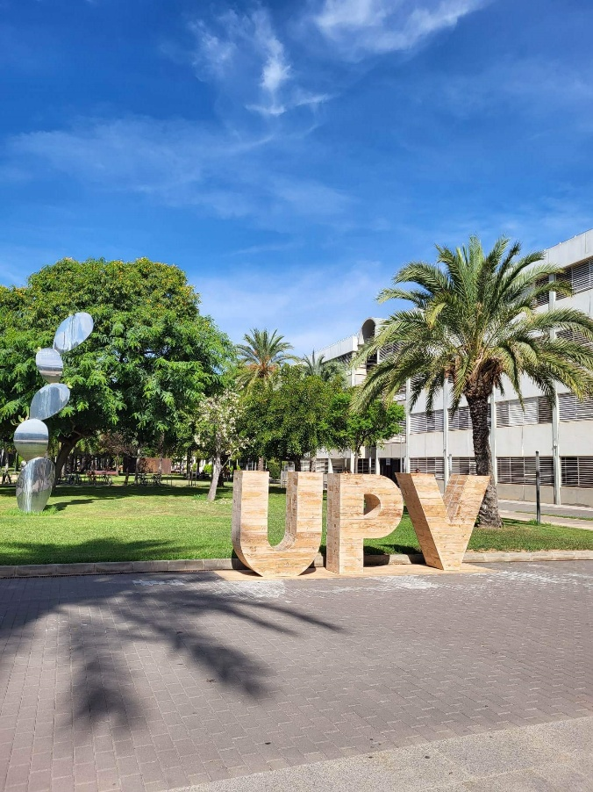
Veseli bomo, če z nami delite kakšno sliko z vaše izmenjave, objavili jo bomo na spletni strani BF. Na sliki ni nujno, da ste slikani vi sami, lahko je na njej le npr. zgradba univerze/fakultete, vaš najljubši kraj iz izmenjave ali podobno.

Dovoljujem objavo slike na spletni strani BF.
DA | X
NE

Najlepše se vam zahvaljujemo za vaše sodelovanje!

